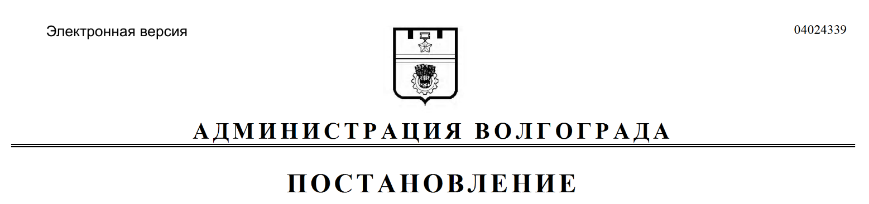
от 13.05.2019 № 491

О внесении изменения в постановление администрации Волгограда от 13 января 2011 г. № 26 «О комиссии по подготовке планов приватизации объектов муниципального имущества»

В связи с кадровыми изменениями в администрации Волгограда,
руководствуясь решением Волгоградской городской Думы от 16 мая 2012 г.
№ 61/1797 «Об утверждении Положения о порядке и условиях отчуждения
муниципального имущества», статьями 7, 39 Устава города-героя Волгограда, администрация Волгограда
ПОСТАНОВЛЯЕТ:
1. Внести в состав комиссии по подготовке планов приватизации объектов муниципального имущества, созданный постановлением администрации Волгограда от 13 января 2011 г. № 26 «О комиссии по подготовке планов приватизации объектов муниципального имущества», изменение, заменив слова
«Елисеева Анна Евгеньевна – начальник управления экономического развития и инвестиций администрации Волгограда» словами «Елисеева Анна Евгеньевна – начальник управления экономического развития и инвестиций аппарата главы Волгограда».
2. Настоящее постановление вступает в силу со дня его официального опубликования.

Глава Волгограда В.В.Лихачев

